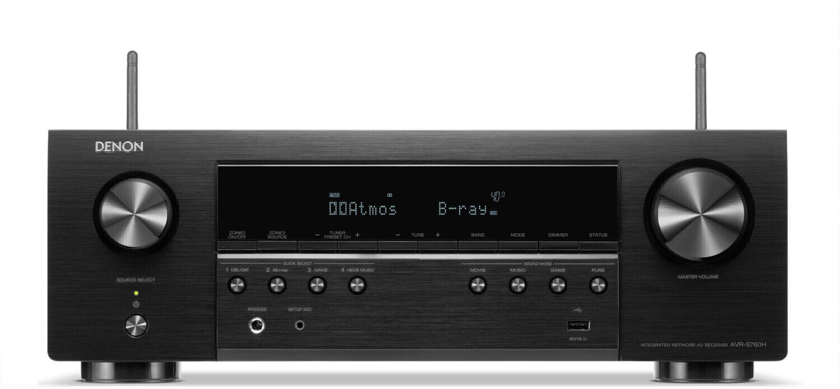

Denon AVR S760H
Anleitung: https://manuals.denon.com/AVRS660H/EU/de/

Zugänglichkeit

